
SAMORZĄDOWY OŚRODEK DORADZTWA METODYCZNEGO
S O D M i D N
K I E L C E
I DOSKONALENIA NAUCZYCIELI
w Kielcach
25-431 KIELCE, ul. Marsz. J. Piłsudskiego 42
tel. 41 36 76 726 fax. 41 36 76 940
e-mail: sodmidn@sodmidn.kielce.eu www.sodmidn.kielce.eu

SODMiDN /K-W/69/2015
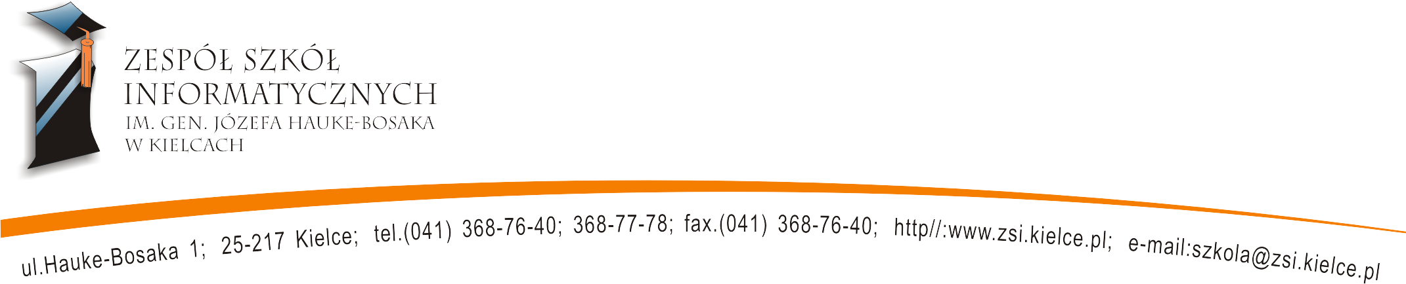

Kielce, 14 września 2015r.
Szanowni Państwo

Dyrektorzy Gimnazjów i Szkół Ponadgimnazjalnych w Kielcach

Nauczyciele języków obcych

Samorządowy Ośrodek Doradztwa Metodycznego i Doskonalenia Nauczycieli w Kielcach zaprasza nauczycieli i uczniów do udziału

w III Grze Miejskiej „Europejski Dzień Języków”

organizowanej przez Zespół Szkół Informatycznych w Kielcach we współpracy z Samorządowym Ośrodkiem Doradztwa Metodycznego i Doskonalenia Nauczycieli w Kielcach
dnia 25 września 2015 roku (piątek).

Gra rozpocznie się od rejestracji zawodników w siedzibie Zespołu Szkół Informatycznych
w Kielcach, ul. Generała Józefa Hauke-Bosaka 1 o godzinie 11:00. Przewidywany czas Gry to cztery godziny (od 11:00 do 15:00).
Uczestnicy w trzyosobowych zespołach poruszać się będą po Kielcach, szukając wyznaczonych punktów orientacyjnych będących znaczącymi elementami historii i teraźniejszości miasta. Używając języków obcych uczestnicy w sposób kreatywny będą wykonywać zadania językowe związane ze zwiedzanymi miejscami. Uczniowie otrzymają mapy z dokładną informacją o obiektach, które powinni znaleźć. W wielu punktach zadaniowych uczestnicy spotkają rodzimych użytkowników języka angielskiego, francuskiego, włoskiego, rosyjskiego, hiszpańskiego, portugalskiego.
To ciekawe i innowacyjne wydarzenie edukacyjne promujące naukę języków obcych łączy elementy uczenia się w działaniu z poszerzaniem wiedzy młodych ludzi na temat ich miasta.
Gra odbywa się cyklicznie, w 2014 roku została uznana jako przykład Dobrej Praktyki przez Kuratorium Oświaty w Kielcach.
Tegoroczna edycja konkursu odbywa się pod patronatem czasopisma „Języki Obce
w Szkole”.
Zgłoszenia uczniów prosimy przesyłać do dnia 23.09.2015 roku na adres organizatorek:
Wioletta Chmiel (wiolagrabowska@o2.pl, tel. 600268187)
Aleksandra Ludwinek (olaludwinek@o2.pl, tel. 605379022)

Uwaga: W przypadku uczestnictwa uczniów niepełnoletnich wymagana jest obecność nauczyciela lub dostarczenie pisemnej zgody od rodziców na samodzielne poruszanie się po mieście.

Doradca metodyczny języka angielskiego  SODMiDN w Kielcach  mgr Tamara Hachulska |  | Dyrektor  SODMiDN w Kielcach  mgr Elżbieta Czerwonka

